

ESTUDIOSITOS
NÚMEROS DEL 21 AL 30
5 AÑOS
MATEMÁTICA
Delinea en numeral 21. Con témpera completa 21 manchitas a la mariquita. Cuenta hasta el 21.


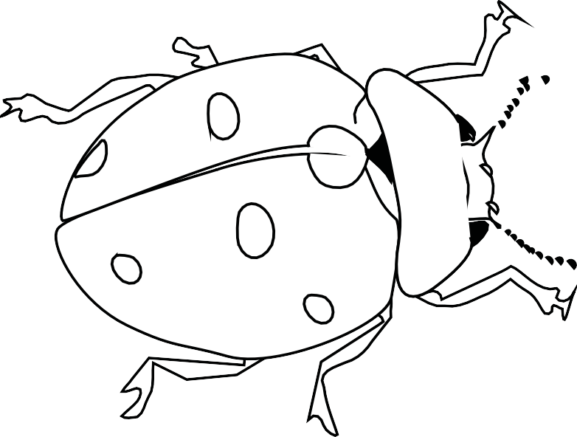
=
D | U

D | U

D | U

1 | _ |  | _ |  | _ |  | _ |  | _
 | _ |  | _ |  | _ |  | _ | 1 | 0
 |  | _ |  |  | _ |  |  | _
 |  | _ |  |  | _ |  |  | _
 |  | _ |  |  | _ |  |  | _
 |  | _

ESTUDIOSITOS
Dibuja la cantidad de elementos que indique el número. Escribe el número 21.






















ESTUDIOSITOS
Delinea el número 21 y luego colorea con crayolas los gorros.



ESTUDIOSITOS
Cuenta y pinta los círculos, Escribe el número 21.

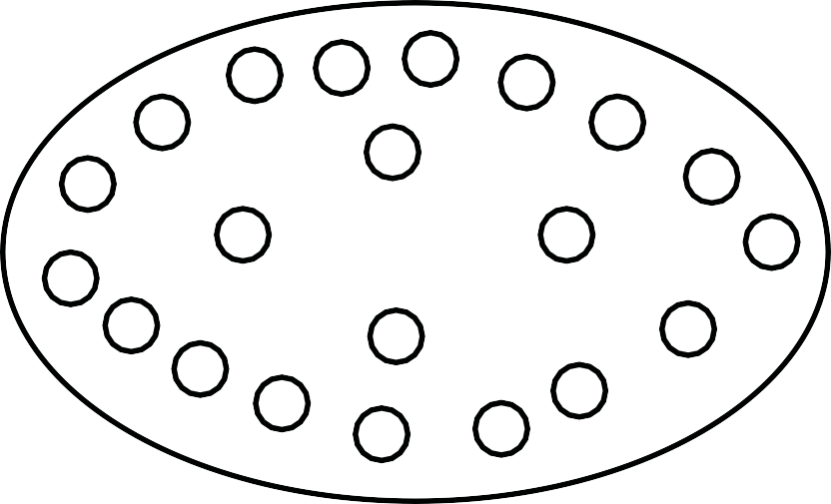

ESTUDIOSITOS
D | U

D | U

D | U

Delinea en numeral. Pega 22 bolitas de crepé en el árbol. Cuenta hasta el 22.



=

1 | _ |  | _ |  | _ |  | _ |  | _
 | _ |  | _ |  | _ |  | _ | 1 | 0
 |  | _ |  |  | _ |  |  | _
 |  | _ |  |  | _ |  |  | _
 |  | _ |  |  | _ |  |  | _
 |  | _ |  |  | _

ESTUDIOSITOS
Dibuja la cantidad de elementos que indique el número. Escribe el número 22.





















ESTUDIOSITOS
Delinea el número 22 y luego colorea con crayolas los gorros.

ESTUDIOSITOS
Cuenta y pinta los cuadrados, Escribe el número 22.

ESTUDIOSITOS
D | U

D | U

D | U

Delinea en numeral. Pega 23 bolitas de plastilina en el elefante. Cuenta hasta el 23.


=

1 | _ |  | _ |  | _ |  | _ |  | _
 | _ |  | _ |  | _ |  | _ | 1 | 0
 |  | _ |  |  | _ |  |  | _
 |  | _ |  |  | _ |  |  | _
 |  | _ |  |  | _ |  |  | _
 |  | _ |  |  | _ |  |  | _

ESTUDIOSITOS
Dibuja la cantidad de elementos que indique el número. Escribe el número 23.
























ESTUDIOSITOS
Delinea el número 23 y luego colorea con crayolas las ollas.

ESTUDIOSITOS
Cuenta y pinta los cuadrados, Escribe el número 23.


ESTUDIOSITOS
Delinea en numeral. Completa 24 burbujass al pez. Completa los números.



=
D | U

D | U

D | U

1 | _ |  | _ |  | _ |  | _ |  | _
 | _ |  | _ |  | _ |  | _ | 1 | 0
 |  | _ |  |  | _ |  |  | _
 |  | _ |  |  | _ |  |  | _
 |  | _ |  |  | _ |  |  | _
 |  | _ |  |  | _ |  |  | _
 |  | _

ESTUDIOSITOS
Dibuja la cantidad de elementos que indique el número. Escribe el número 24.



ESTUDIOSITOS
Delinea el número 24 y luego colorea los cubiertos.



ESTUDIOSITOS
Cuenta y pinta los cuadrados, Escribe el número 24.



ESTUDIOSITOS
D | U

D | U

D | U

Delinea eL numeral. Estampa 25 huellitas con témpera. Cuenta los números.

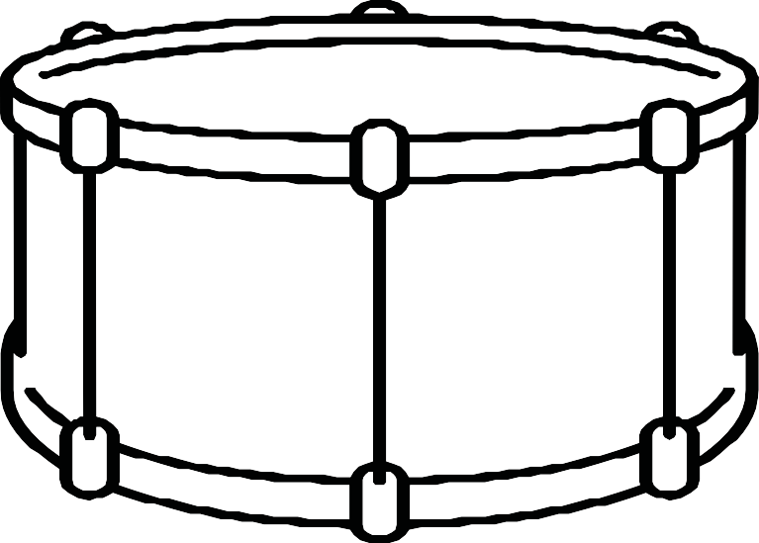
=

1 | _ |  | _ |  | _ |  | _ |  | _
 | _ |  | _ |  | _ |  | _ | 1 | 0
 |  | _ |  |  | _ |  |  | _
 |  | _ |  |  | _ |  |  | _
 |  | _ |  |  | _ |  |  | _
 |  | _ |  |  | _ |  |  | _
 |  | _ |  |  | _

ESTUDIOSITOS
Dibuja la cantidad de elementos que indique el número. Escribe el número 25.

ESTUDIOSITOS
Delinea el número 25 y luego colorea los cohetes.

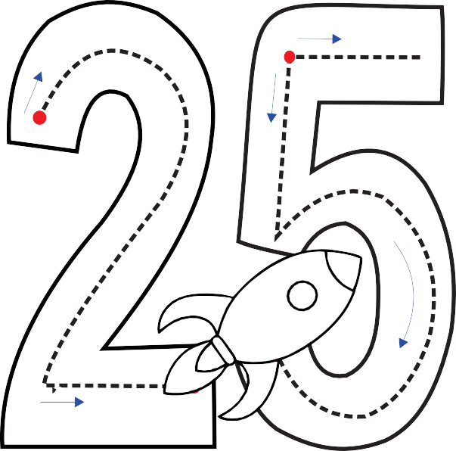

ESTUDIOSITOS
Cuenta y pinta los cuadrados, Escribe el número 25.



ESTUDIOSITOS
Delinea el numeral. Completa 26 medias lunas y resuelve la adición. Escribe la numeración


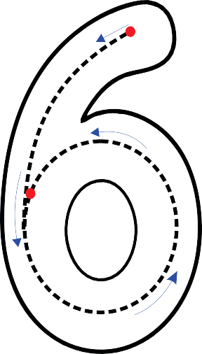
=
D | U

D | U

D | U

1 | _ |  | _ |  | _ |  | _ |  | _
 | _ |  | _ |  | _ |  | _ | 1 | 0
 |  | _ |  |  | _ |  |  | _
 |  | _ |  |  | _ |  |  | _
 |  | _ |  |  | _ |  |  | _
 |  | _ |  |  | _ |  |  | _
 |  | _ |  |  | _ |  |  | _

ESTUDIOSITOS
Dibuja la cantidad de elementos que indique el número. Escribe el número 26.



ESTUDIOSITOS
Delinea el número 26 y luego colorea los biberones.

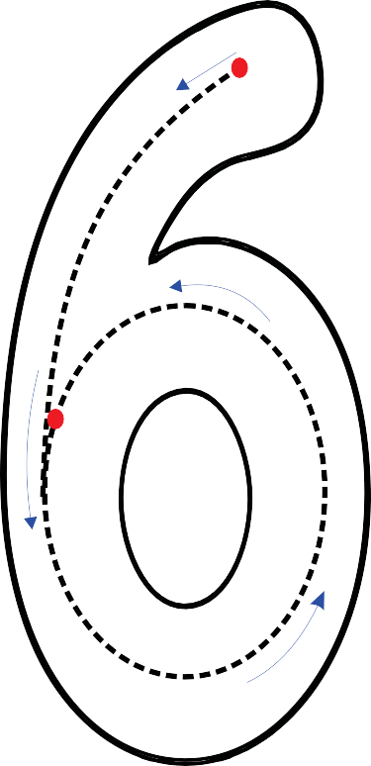

ESTUDIOSITOS
Cuenta y pinta los triángulos, Escribe el número 26.



ESTUDIOSITOS
D | U

D | U

D | U

Delinea el numeral. Completa 27 soles y resuelve la adición. Escribe el numeral 27.


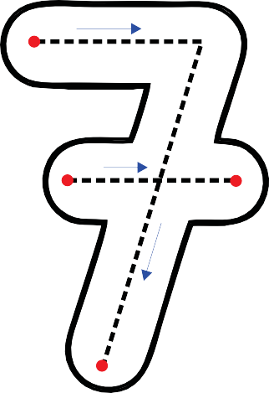
=

2 | 7 | _ | 2 | 7 | _ | 2 | 7
 |  | _ |  |  | _
 |  | _ |  |  | _
 |  | _ |  |  | _
 |  | _ |  |  | _
 |  | _ |  |  | _

ESTUDIOSITOS
Dibuja la cantidad de elementos que indique el número. Escribe el número 27.

ESTUDIOSITOS
Delinea el número 27 y luego colorea los balones.

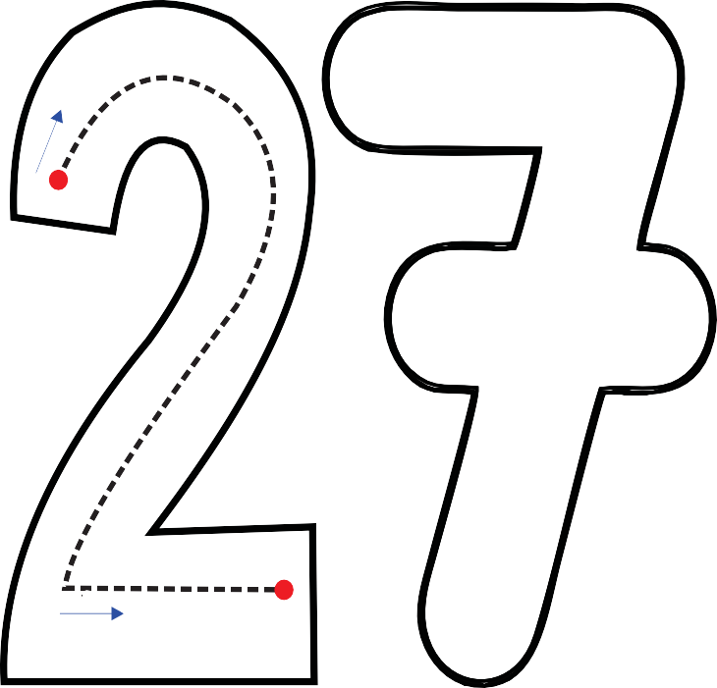

ESTUDIOSITOS
Cuenta y pinta los corazones, Escribe el número 27.



ESTUDIOSITOS
D | U

D | U

D | U

Delinea el numeral. Completa 28 flores y resuelve la adición. Escribe el numeral 28.

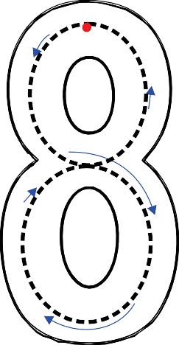
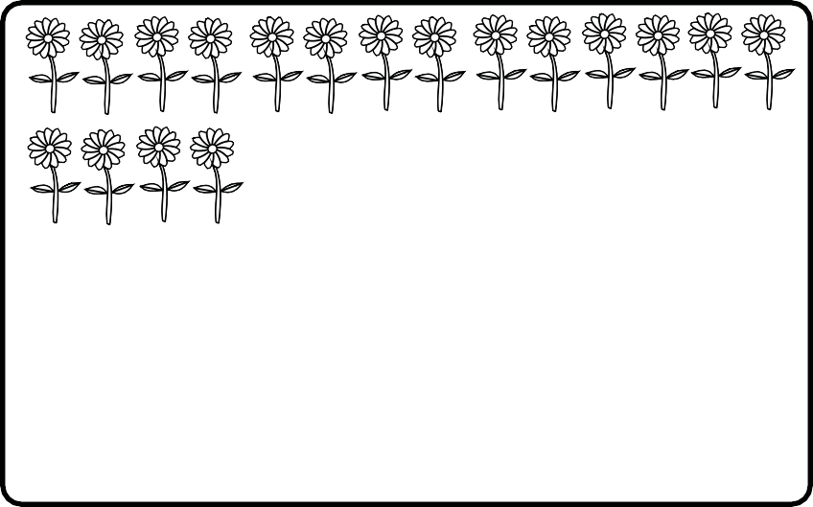
=

2 | 8 | _ | 2 | 8 | _ | 2 | 8
 |  | _ |  |  | _
 |  | _ |  |  | _
 |  | _ |  |  | _
 |  | _ |  |  | _
 |  | _ |  |  | _

ESTUDIOSITOS
Dibuja la cantidad de elementos que indique el número. Escribe el número 28.



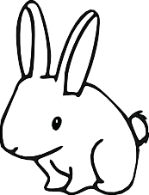
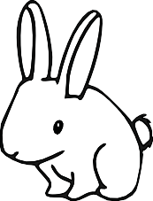
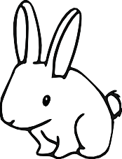
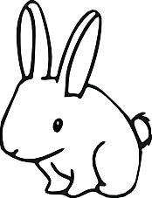
ESTUDIOSITOS
Delinea el número 28 y luego colorea los conejos.

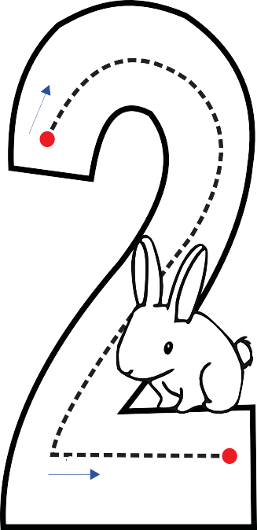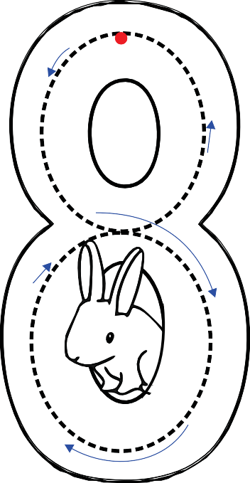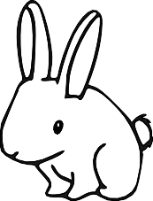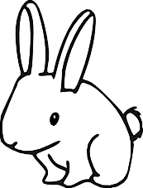
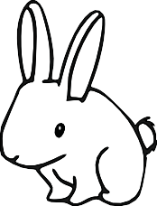
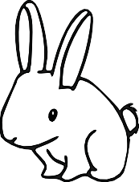
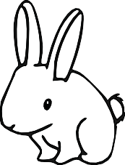
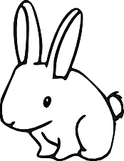
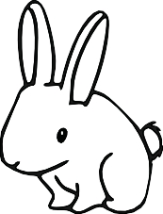
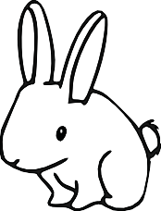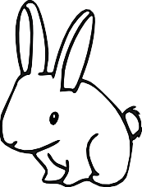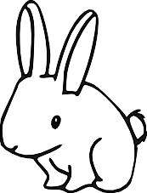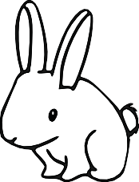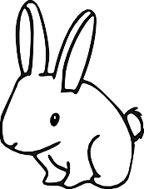

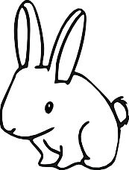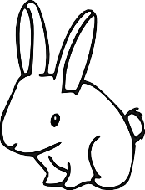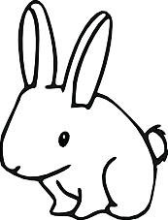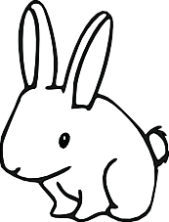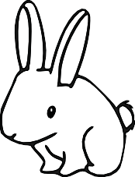

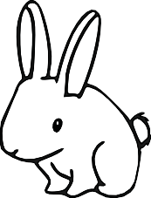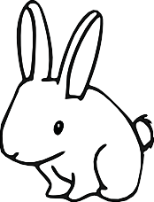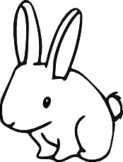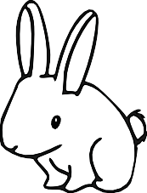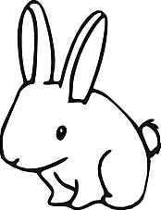

ESTUDIOSITOS
Embolilla papel crepé y pega 28 bolitas. Escribe el número 28.

ESTUDIOSITOS
D | U

D | U

D | U

Delinea el numeral. Pega 29 semillas y resuelve la adición. Escribe el numeral 29.


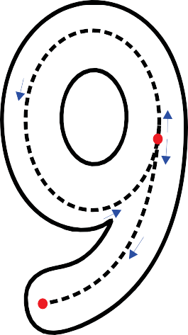
=

2 | 9 | _ | 2 | 9 | _ | 2 | 9
 |  | _ |  |  | _
 |  | _ |  |  | _
 |  | _ |  |  | _
 |  | _ |  |  | _
 |  | _ |  |  | _

ESTUDIOSITOS
Dibuja la cantidad de elementos que indique el número. Escribe el número 29.








ESTUDIOSITOS
Delinea el número 29 y luego colorea los chullos.

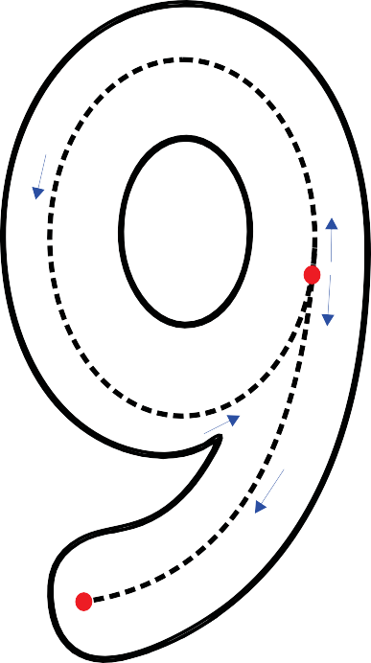


ESTUDIOSITOS
Pega dentro del óvalo 29 bolitas de plastilina. Escribe el número 28.



ESTUDIOSITOS
D | U

D | U

D | U

Delinea el numeral. Pega 30 palitos de fósforo y resuelve la adición. Escribe el numeral 30.
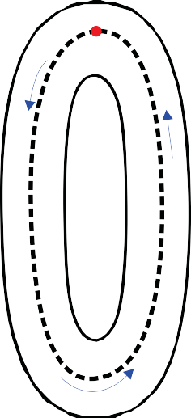
=

3 | 0 | _ | 3 | 0 | _ | 3 | 0
 |  | _ |  |  | _
 |  | _ |  |  | _
 |  | _ |  |  | _
 |  | _ |  |  | _
 |  | _ |  |  | _

ESTUDIOSITOS
Dibuja la cantidad de elementos que indique el número. Escribe el número 30.


ESTUDIOSITOS
Delinea el número 30 y luego colorea los calcetines.

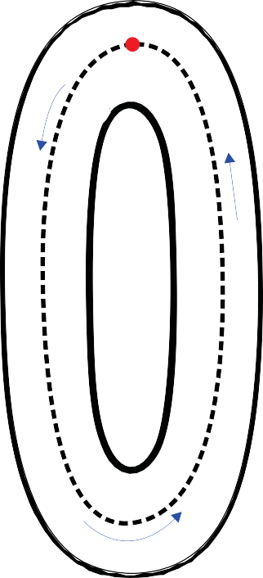

ESTUDIOSITOS
Con plumón grueso deja 30 puntitos en el óvalo. Escribe el 30.

ESTUDIOSITOS



5 AÑOS
MATEMÁTICA

estudiositos.org/matematica-5-años

Descarga más fichas educativas de matemáticas para niños de 5 años en el siguiente enlace:

